**UNIVERSIDADE FEDERAL DE SANTA CATARINA**

**INE5624 – Engenharia de Usabilidade**

Prof. Dr. rer. nat. Christiane Gresse Von Wangenheim, PMP

**A2. Análise do projeto de interface**

**1. Instruções**

O objetivo deste trabalho é criar o design de interface de um aplicativo de celular e, especificamente neste trabalho, realizar a análise do projeto de interface.

No âmbito deste trabalho devem ser descritos:

* necessidade/problema identificada
* caracterização de usuários do aplicativo por meio de personas incluindo a indicação do(s) dispositivo(s) utilizado(s)
* caracterização do ambiente de uso
* proposta de solução por meio de *user stories*, caracterização e definição da estrutura da tarefa e requisito(s) de usabilidade

Para o levantamento de dados, o grupo deve definir, executar e analisar & interpretar um estudo (ou uma combinação de diferentes tipos de estudos) conforme apresentado na aula. É essencial observar aspectos éticos envolvidos neste estudo. Como requisito mínimo – dependendo do tipo do estudo escolhido – devem ser realizados:

- no caso de observação: no mínimo 2 observações

- no caso de entrevista: no mínimo 3-4 entrevistas

- no caso de *survey*: no mínimo 10 questionários completados

O trabalho é composto do trabalho escrito e da apresentação do trabalho em sala de aula. O trabalho escrito deve ser realizado utilizando o *template* abaixo, criando um documento texto (formato pdf). O documento deve obrigatoriamente ser carregado no Moodle antes do primeiro dia da apresentação dos trabalhos. A apresentação poderá ser realizada utilizando-se o documento (não é necessário preparar transparências). Caso prefere apresentar com slides, faça o *upload* junto com o trabalho escrito no moodle. A apresentação de trabalhos que não tenham sido previamente carregados no Moodle não será permitida.

A duração da apresentação de cada grupo é **5 min**.

**IMPORTANTE!**

– É obrigatório que você precisa obter permissão para observar/entrevistar/ etc. qualquer pessoa e/ou local!

– Antes de começar qualquer atividade de coleta de dados, você obrigatoriamente precisa obter a assinatura do termo de consentimento livre e esclarecido. Isto também se aplica a recordação de qualquer registro tipo foto, filme etc. tanto de pessoas quanto locais.

– Nunca compromete a sua segurança durante a coleta de dados.

**2. *Template* da Análise**

**Projeto de Interface**

App: **Medike**

Equipe: Felipe de Campos Santos

Data: 22/10/2020

**Resumo**

Após a leitura de um texto publicado por uma amiga formanda de medicina, aprendi que no âmbito médico uma das coisas que mais prejudica pessoas idosas, PCDs e analfabetos é a falta de acompanhamento na hora de se medicar. Muitas vezes essas pessoas não contam com o auxílio de um familiar ou profissional acompanhante da saúde, o que acarreta em problemas como esquecer da medicação, tomar a dosagem errada ou tomar nas horas erradas, o que pode atrapalhar bastante o tratamento. Muitas vezes os profissionais responsáveis pela receita utilizam de maneiras mais lúdicas para auxiliar essas pessoas, fazendo desenhos nas receitas, utilizando descrições (“tomar o comprimido pequeno rosa”). Com a chegada da quarentena, ficou muito difícil e perigoso essas pessoas irem aos postos e consultórios médicos presencialmente. A idéia surgiu da pergunta “como continuar com o atendimento efetivo desses pacientes sem que eles se desloquem fisicamente?”

1. **Descrição da necessidade/problema**

|  |  |
| --- | --- |
| **Qual é o problema/ necessidade identificado?** | **Realizar o atendimento *de qualidade* e suporte necessário para pacientes idosos, PDCs e analfabetos, à distância e com segurança (problema acentuado com o começo da quarentena relacionada ao COVID-19)** |
| **Ponto de Vista (POV)** | Pacientes idosos e pessoas do grupo PCD precisam de atendimento e suporte de qualidade porque são do grupo de risco na quarentena e receitas via email não auxiliam eles na medicação  Pacientes analfabetos precisam de atendimento e suporte de qualidade porque receitas e instruções via email não suprem as necessidades deles |
| **Quem é afetado pelo problema e como é afetado?** | **Idosos e analfabetos em geral;**  **Pessoas do grupo PCD**  **Familiares (pais e mães) de pessoas com deficiência;**  **Pessoas que tomam muitos remédios;**  **Mapas da empatia abaixo** |
| **How Might We (HMW)** | **COMO PODEMOS, de maneira segura, re-aproximar profissionais da saúde e pacientes que precisem de uma atenção especial na hora de redigir receitas de medicações.** |

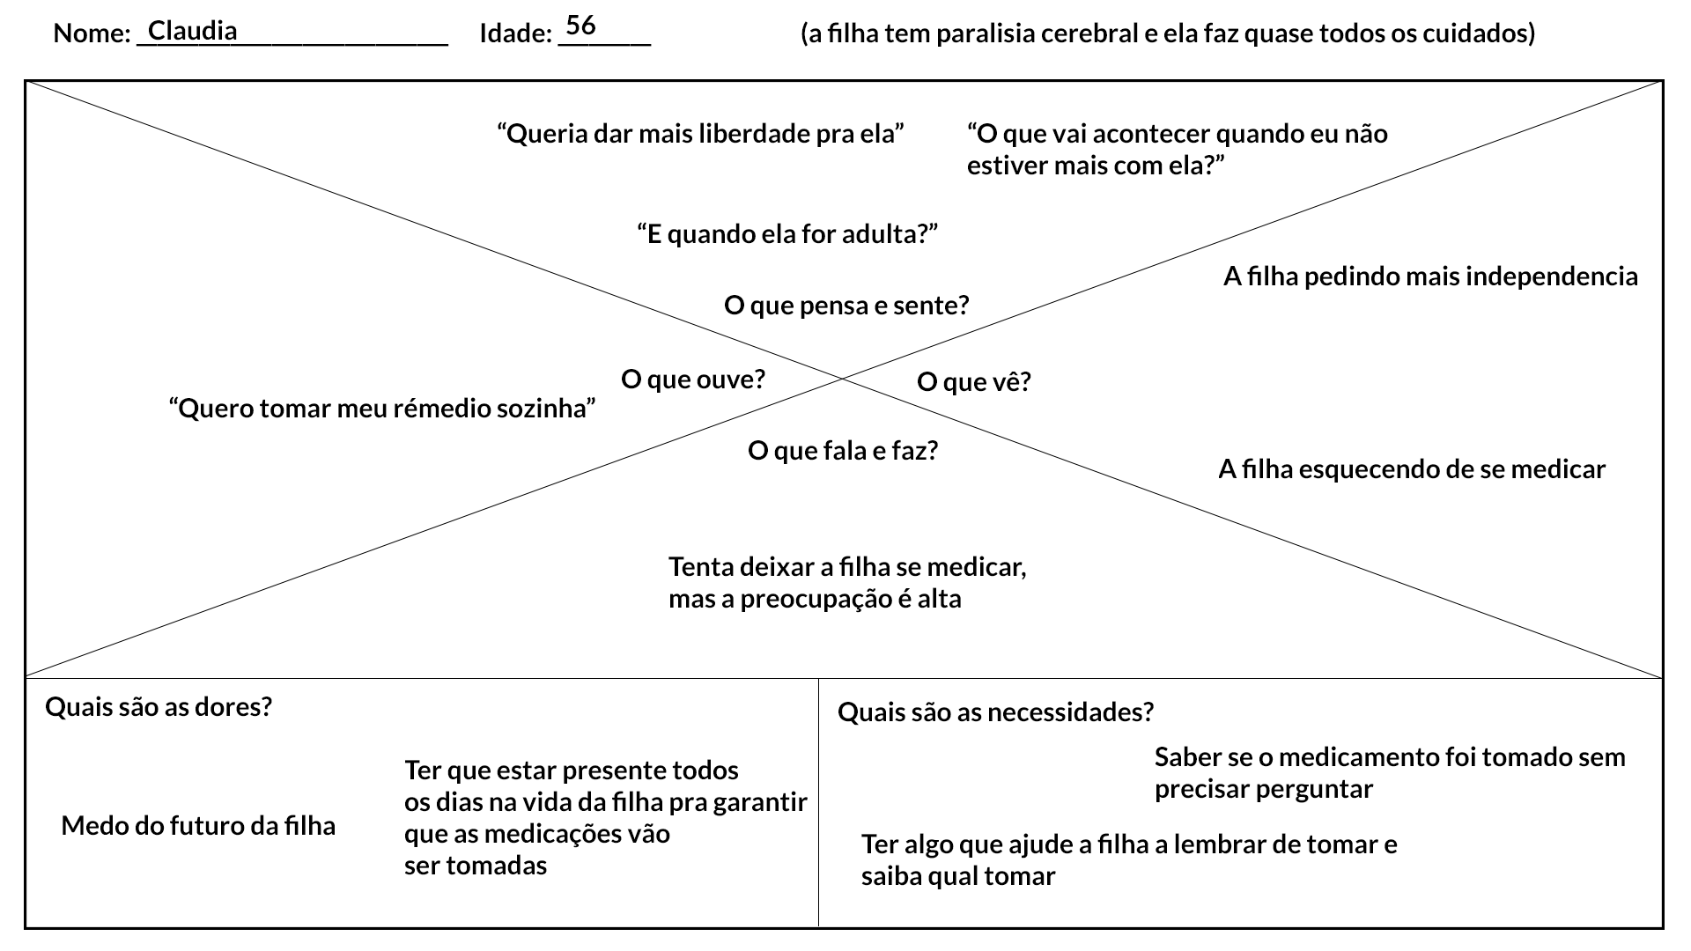

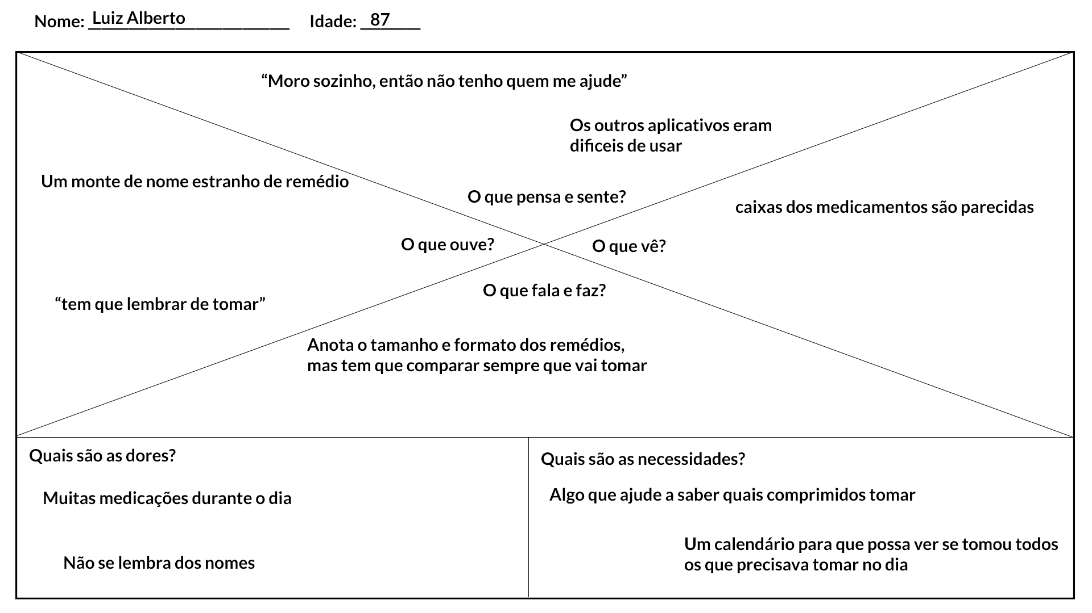

1. **Caracterização do contexto**
   1. **Descrição de usuários**

**Categorias de usuários**

|  |  |  |  |
| --- | --- | --- | --- |
| **Usuário** | **Atividades** | **Possíveis dificuldades** | **Possíveis soluções** |
| Profissional da saúde | 1. Cadastrar medicamentos, tirar foto e descrever se necessário 2. Cadastrar dosagens 3. Cadastrar dias e horas pra tomar | 1. Falta de tempo para fazer o cadastro | 1. Ter remédios pré-cadastrados |
| Paciente | 1. Checar o app pra ver o próximo remédio a ser tomado e horário 2. Anotar o remédio como “tomado” | 1. Dificuldade de usar o app 2. Dificuldade em escutar o alarme | 1. Botões grandes e coloridos, com desenhos 2. Usar feedback tátil (vibração) no alarme |

**Persona(s)**

*Rebeca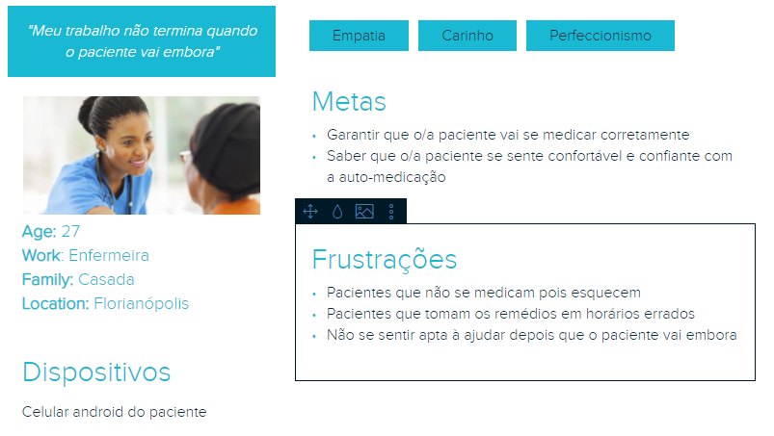*

*Seu Pedro*

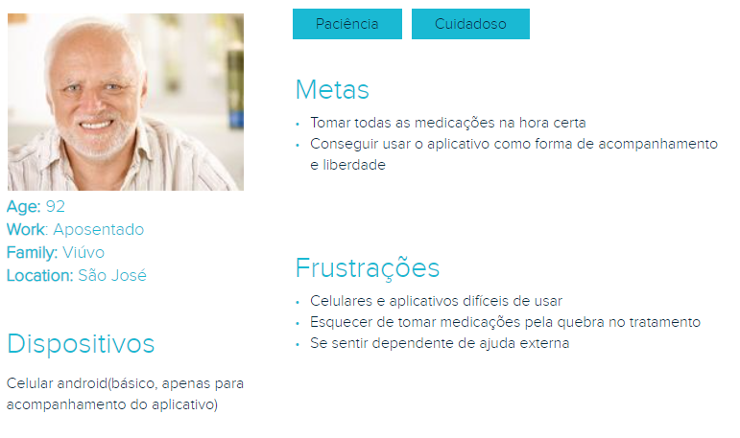

* 1. **Descrição de ambiente(s) de uso**

*[Descreva o(s) ambiente(s) em que* ***os usuários de fato usarão o aplicativo*** *conforme levantado no seu estudo. Observe: não necessariamente todos os itens se aplicam.]*

|  |  |
| --- | --- |
| **Ambiente** | Ambiente hospitalar / casa |
| **Foto** |  |
| **Ambiente organizacional** | |
| Horários de uso | O dia todo |
| Modo de interação | Touch |
| Assistência | Do profissional de saúde que vai cadastrar os remédios |
| Interrupções |  |
| Política no uso de dispositivos móveis |  |
| **Ambiente técnico** | |
| Acesso wi-fi | Não necessário |
| Integração em hardware existente |  |
| Integração com software existente |  |
| **Ambiente de design visual** | |
| Conformidade com guia de estilo |  |
| Conformidade com guia de acessibilidade | Botões maiores do que o comum, com cores que dêem contraste com o fundo |
| **Ambiente físico** | |
| Condições atmosféricas | *não se aplica* |
| Ambiente acústico | Bastante silencioso |
| Ambiente térmico | Frio (ambiente hospitalar) ou aconchegante (casa) |
| Ambiente visual | Muito iluminado (ambiente hospitalar) ou comum (casa) |
| Postura do usuário | Em pé ou sentado |
| Riscos de saúde | Nenhum |
| Equipamento e/ou roupa de proteção | Profissionais de saúde podem estar usando luvas |

1. **Descrição do aplicativo proposto**

|  |  |  |
| --- | --- | --- |
| **Nome do seu app** | Medike | |
| **Quem vai fazer o que com o app?** | O público alvo (idosos, PCDs, analfabetos) vai usar o app como forma de auxílio nos lembretes e identificação das medicações do dia-a-dia | |
| **Ainda não existe um app parecido?** | Existem diversos apps que funcionam como lembretes de medicação, mas apps focados em auxiliar e suprir as dificuldades deste público alvo não foram encontrados na minha pesquisa. Os poucos que tinham como foco algumas das mesmas personas, como por exemplo idosos, ainda tinham vários elementos que dependiam do bom entendimento, leitura e memória do paciente. | |
| **Os usuários vão usar este app?** | Pelas perguntas que fiz para pessoas que conviviam ou com os problemas, ou com outras pessoas que passavam por estes problemas, consigo acreditar que os usuário usariam. | |
| **É possível de desenvolver um app com a tecnologia existente?**  Circule os componentes que seu app conterá | | |
|  | | |
| **Por que seu app é impressionante?** | | Porque trabalha em 3 frentes importantes atualmente:   1. A liberdade de pessoas que acabam dependendo de terceiro para se mediar; 2. Inclusão digital dessas pessoas 3. Evitar que pacientes tenham que retornar diversas vezes para ambientes hospitalares (problema agravado na quarentena) |

**Requisitos**

**4.1 Requisitos funcionais**

***PERSONA PROFISSIONAL DA SAÚDE***

**COMO** *profissional da saúde***EU QUERO** cadastrar a medicação do/da paciente da maneira mais clara possível **PARA** garantir que o tratamento dele/dela seja bem feito**.**

|  |  |
| --- | --- |
| **Caracterização da tarefa**  Cadastrar remédio |  |
| Frequência de uso da tarefa | Uma a duas vezes ao mês |
| Duração da tarefa considerada razoável pelo usuário | 2 min a 10 min (a depender da quantidade de medicações) |
| Dados de entrada/saída | nome, foto, posologia, cor, formato e tamanho da medicação.  Horário que o/a paciente deve se medicar  /  aviso que a medicação foi cadastrada |
| Dependências da tarefa |  |
| Resultado da tarefa | Medicação cadastrada |
| Risco resultante de erro | O paciente não tomar a medicação |
| Demandas críticas de segurança | Não se aplica |

**Estrutura da tarefa**

1. *O profissional da saúde abre o app e navega até a página de cadastro*
2. *Na página de cadastro, com a lista de todas as medicações ativas, o profissional de saúde tem a opção de editar posologias, dias e horários de medicações já cadastradas, ou cadastrar uma nova.*
3. *Para cadastrar uma nova, o profissional seleciona o botão de cadastro e insere as informações que julgar necessárias*
   1. *foto da caixa*
   2. *foto do comprimido*
   3. *nome*
   4. *posologias*
   5. *dias e horários*
   6. *informações adicionais (tomar junto com água, tomar junto com comida, etc), se necessário também poderá escolher entre imagens pré-cadastradas no aplicativo para melhor identificação da atividade*
4. *O profissional realiza o mesmo procedimento para cada medicação, e salva as mudanças.*

***PERSONA PACIENTE***

**COMO** *paciente***EU QUERO** poder, de maneira simples, rápida e eficaz, saber qual medicação tomar e ser lembrado dela **PARA** garantir que o meu tratamento seja bem feito**.**

|  |  |
| --- | --- |
| **Caracterização da tarefa**  checar próximo remédio |  |
| Frequência de uso da tarefa | Algumas vezes ao dia |
| Duração da tarefa considerada razoável pelo usuário | 2min |
| Dados de entrada/saída | nenhuma entrada /  próxima medicação a ser tomada |
| Dependências da tarefa |  |
| Resultado da tarefa | Lembrete da medicação |
| Risco resultante de erro | Risco de esquecer a medicação ou tomar errado |
| Demandas críticas de segurança | Não se aplica |

**Estrutura da tarefa**

1. *O/a paciente abre o aplicativo*
2. *Ná página inicial é recebido pelo seu nome, junto com o lembrete da próxima medicação a ser tomada com as informações necessárias sobre ela*
3. *em um botão, ele poderá navegar até o calendário, que mostrará todos os remédios que ele tem que tomar naquele dia, e os que ele já tomou. Esse calendário pode também ser utilizado por terceiros que acompanhem o/a paciente para garantir que ele/ela está tomando todas as medicações da maneira correta***.**

**4.2 Requisitos de usabilidade**

*[Especifique o(s) requisito(s) de usabilidade levando em consideração os itens citados abaixo.]*

**Requisito de usabilidade x:**

**Tarefa: (*user story*)**

**Contexto específico:**

**Eficácia:**

**Eficiência:**

**Satisfação:**

**Requisito de usabilidade FACILIDADE DE APRENDIZADO:**

**Tarefa:** checar próxima medicação a ser tomada

**Contexto específico:** O/a paciente quer adiantar qual será a próxima medicação

**Eficácia**: O design simples, com botões grandes e com desenhos, garante a eficácia das atividades feitas pelo paciente, independente das dificuldades pessoais

**Eficiência:** Com pouca navegação necessária e as informações mais importantes na tela principal, a eficiência do uso se garante pela sua forma direta de ser utilizado

**Satisfação:** em poucos segundos, o paciente consegue visualizar sua próxima medicação

**Requisito de usabilidade FACILIDADE DE USO:**

**Tarefa:** cadastrar uma nova medicação no aplicativo

**Contexto específico:** O/a paciente recebe uma receita nova no consultório médico/hospital/posto de saúde e alguém precisa fazer o cadastro pra ele/ela.

**Eficácia:** Com uma página específica e de fácil acesso, a pessoa responsável por realizar o cadastro intuitivamente pode chegar nela

**Eficiência:** Assumindo que as pessoas que serão responsáveis por realizar esses cadastros são mais jovens/mais bem orientados (profissionais de saúde) e/ou tem muito mais contato com aplicativos, é fácil concluir que para eles será uma tarefa mais simples.

**Satisfação:** O processo de cadastro deve ser facilitado ao máximo para evitar exaustão de repetição

**Anexo: Levantamento de dados**

*Devido ao cenário atual (pandemia, quarentena), todas as entrevistas foram feitas de forma pessoal. Infelizmente devido aos meus poucos horários livres, não consegui fazê-las por videochat, então fiz minhas perguntas por whatsapp mesmo.*

*Nas imagens abaixo, decidi trazer mensagens de três pessoas que me ajudaram com coisas que eu não havia pensado sobre, uma delas que tem a irmã com paralisia, uma graduanda de farmácia e a outra, uma dentista que trabalha em um posto de sáude (escolhi ela pela proximidade familiar, sabia que ela poderia me ajudar).*

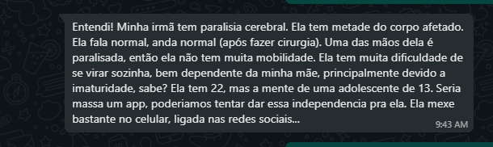

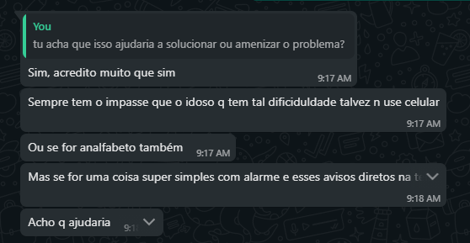

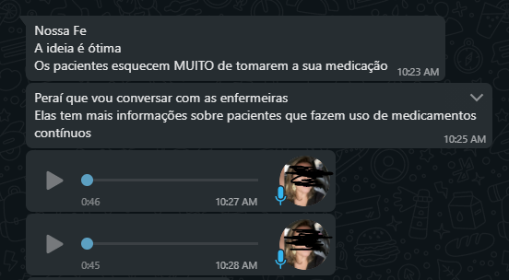

*Transcrição dos áudios:*

* *Tô conversando aqui com a [nome] que é enfermeira e ela falou que tem bastante gente, principalmente analfabeto, então eles guardam o remédio pela cor. Até veio um agora e falou que acabou o “rosinha”. Eles colocam nas caixinhas que separa comprimido, mas mesmo com horários eles se confundem porque tem muita dificuldade, não conseguem ler a receita né.*
* *Tem paciente que toma muito medicamento de uso contínuo, que é o que toma por muito tempo e só muda a posologia. Ai vai mudando, toma mais ou toma menos, ai muda a quantidade. Todo mês vem no posto passar com médico e pegar receita.*

**Referências**

**Avaliação do trabalho**

O trabalho é composto do trabalho escrito e do vídeo da apresentação do trabalho. A avaliação é feita de seguinte maneira: 0.7 trabalho escrito + 0.3 vídeo da apresentação.

Os critérios de avaliação a serem utilizados referente ao trabalho escrito são completude, corretude, consistência, clareza e uso adequado de conceitos e terminologia conforme apresentada na disciplina considerando a seguinte distribuição de pontos:

- descrição da necessidade/problema identificada (1pt.)

- descrição da solução proposta (1 pt.)

- documentação do levantamento de dados (2 pt.)

- descrição de usuários (2 pt.)

- descrição de tarefas (2 pt.)

- descrição de equipamento e ambiente (1 pt.)

- especificação de requisitos de usabilidade (1 pt.)

A apresentação de cada trabalho será avaliada considerando os seguintes cinco critérios (preparação, organização, uso de linguagem, perguntas e duração) e distribuição de pontos:

|  |  |  |  |  |
| --- | --- | --- | --- | --- |
| Critério | Excelente (2 pt) | Bom (1 pt) | Aceitável (0.5 pt) | Ruim (0 pt.) |
| **Preparação** | -- Início imediato da apresentação demonstrando domínio da ferramenta utilizado para a apresentação.  -- A apresentação demonstra que o aluno prevê um roteiro implícito para a apresentação levando em consideração o conteúdo e aspectos para capturar o interesse do público. | -- Início imediato da apresentação demonstrando domínio da ferramenta utilizado para a apresentação.  -- A apresentação demonstra que o aluno prevê um roteiro implícito para a apresentação levando em consideração o conteúdo e aspectos para capturar o interesse do público. | -- Início da apresentação demonstrando domínio da ferramenta utilizado para a apresentação.  -- O aluno segue a ordem no documento a ser apresentado sem demonstração de ter preparado um roteiro implícito para a apresentação adequada do conteúdo. | -- Vários problemas com os arquivos e/ou ferramenta utilizado para a apresentação.  -- A apresentação demonstra que o aluno não preparou a apresentação. |
| **Organização** | -- Todos os elementos do trabalho são apresentados de forma adequada dentro da duração da apresentação.  -- A ordem da apresentação segue o fluxo lógico dos elementos do trabalho. | -- Um elemento do trabalho não é apresentado de forma adequada dentro da duração da apresentação.  -- A ordem da apresentação segue o fluxo lógico dos elementos do trabalho. | -- Dois elementos do trabalho não são apresentados de forma adequada dentro da duração da apresentação.  -- A ordem da apresentação segue o fluxo lógico dos elementos do trabalho. | -- Mais do que 2 elementos do trabalho não são apresentados de forma adequada dentro da duração da apresentação.  -- A ordem da apresentação é confusa. |
| **Uso de linguagem** | --Articulação clara, com entusiasmo e confiança.  - Uso de terminologia correta e precisa  - Apresentação não tem erros ortográficos ou erros | -- Articulação clara, mas não tão polido.  - A maioria das palavras é usada corretamente.  - Apresentação não tem mais de dois erros de ortografia e / ou erros gramaticais | -- Pode seguir a apresentação, mas várias vezes a articulação não fica clara.  - Vocabulário utilizado está inadequada em vários momentos.  - Mais do que três erros de ortografia e/ou gramaticais  - Apresentação tem três erros de ortografia e / ou erros gramaticais. | --Articulação não clara e/ou monótona com pouca ou nenhuma expressão. - Uso incorreto de terminologia.  - Mais do que 4 erros de ortografia e/ou gramaticais. |
| **Perguntas** | -Demonstra conhecimento extenso sobre o assunto e responde com confiança, precisão e apropriadamente para todas as perguntas. | --Demonstra conhecimento do assunto e responde corretamente todas as perguntas. | --Demonstra algum conhecimento sobre o assunto respondendo as questões. | --Demonstra conhecimento incompleto do assunto respondendo perguntas de forma não apropriada e/ou incorreto. |
| **Duração da apresentação** | --Dentro de 5min da duração permitida e aproveitando bem o tempo | --Dentro de 5min de duração permitida +/– 1 min | --Dentro de 5min de duração permitida +/– 2 min | --Não dentro da duração permitida. |

As regras gerais para a apresentação são:

* A seqüência de apresentação dos grupos será feita com antecedência, por sorteio.
* Conforme Resolução Nº 17/CUn/97 Art. 70 § 4o - Ao aluno que não comparecer às avaliações ou não apresentar trabalhos no prazo estabelecido será atribuída nota 0 (zero). O aluno, que por motivo de força maior e plenamente justificado, deixar de realizar avaliações previstas no plano de ensino, deverá formalizar pedido de avaliação à Chefia do INE, dentro do prazo de 3 (três) dias úteis, recebendo provisoriamente a menção I. Cessado o motivo que impediu a realização da avaliação, o aluno, se autorizado pelo INE, deverá fazê-la.
* O professor se reserva o direito de questionar individualmente os alunos da equipe sobre aspectos teóricos da disciplina contemplados no trabalho, sendo o resultado desses questionamentos levado em consideração de forma individual na atribuição do conceito.
* Receberá nota 0 (zero), o trabalho que: (a) apresentar sinal de cópia de trabalhos de outros alunos, independente de se tratar do original ou da cópia; (b) contiver evidências de materiais copiados ou traduzidos de livros ou da Internet.
* Todos os trabalhos deverão ser entregues juntamente com a documentação exigida pelo professor. A forma de entrega é até a data determinada e através do Moodle. É de responsabilidade do aluno entregar o trabalho na forma correta, arquivos corrompidos ou ilegíveis não serão considerados.
* Entrega de trabalhos fora do prazo: Para cada dia de atraso será descontado 1 (um) ponto.